TP1
IAN

découverte des sons

I. analyse du signal audio

2.
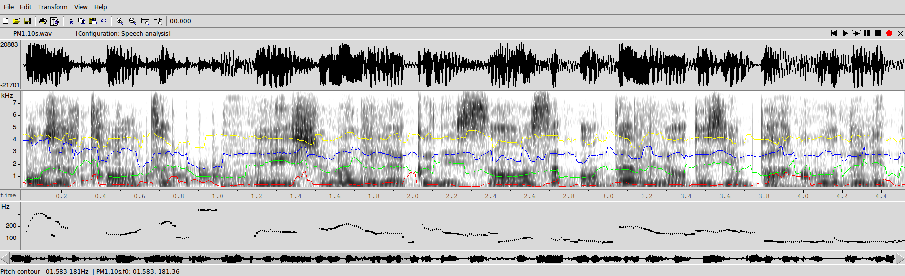
3.
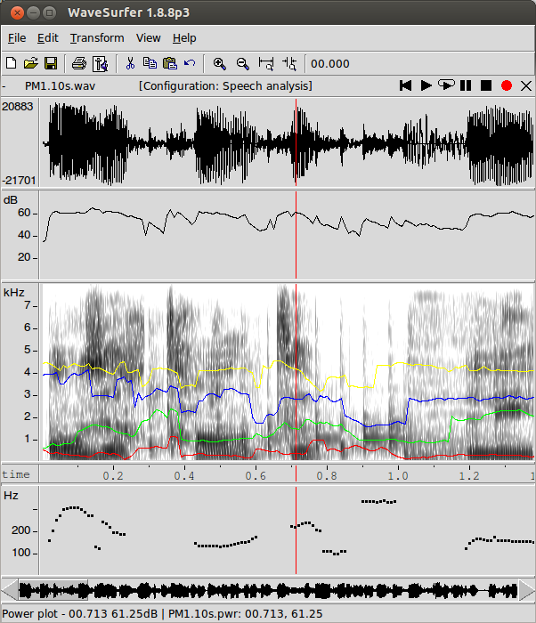
le panneau 2 correspond à l'énergie
4.
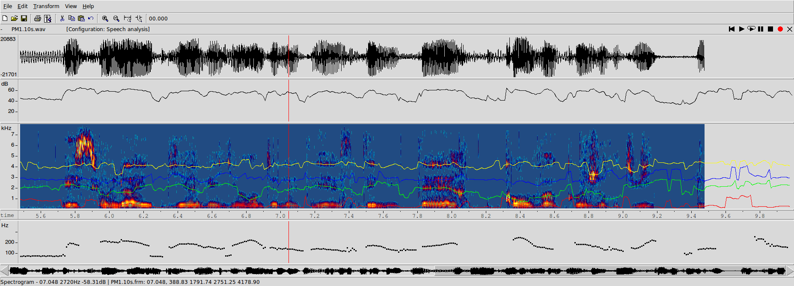
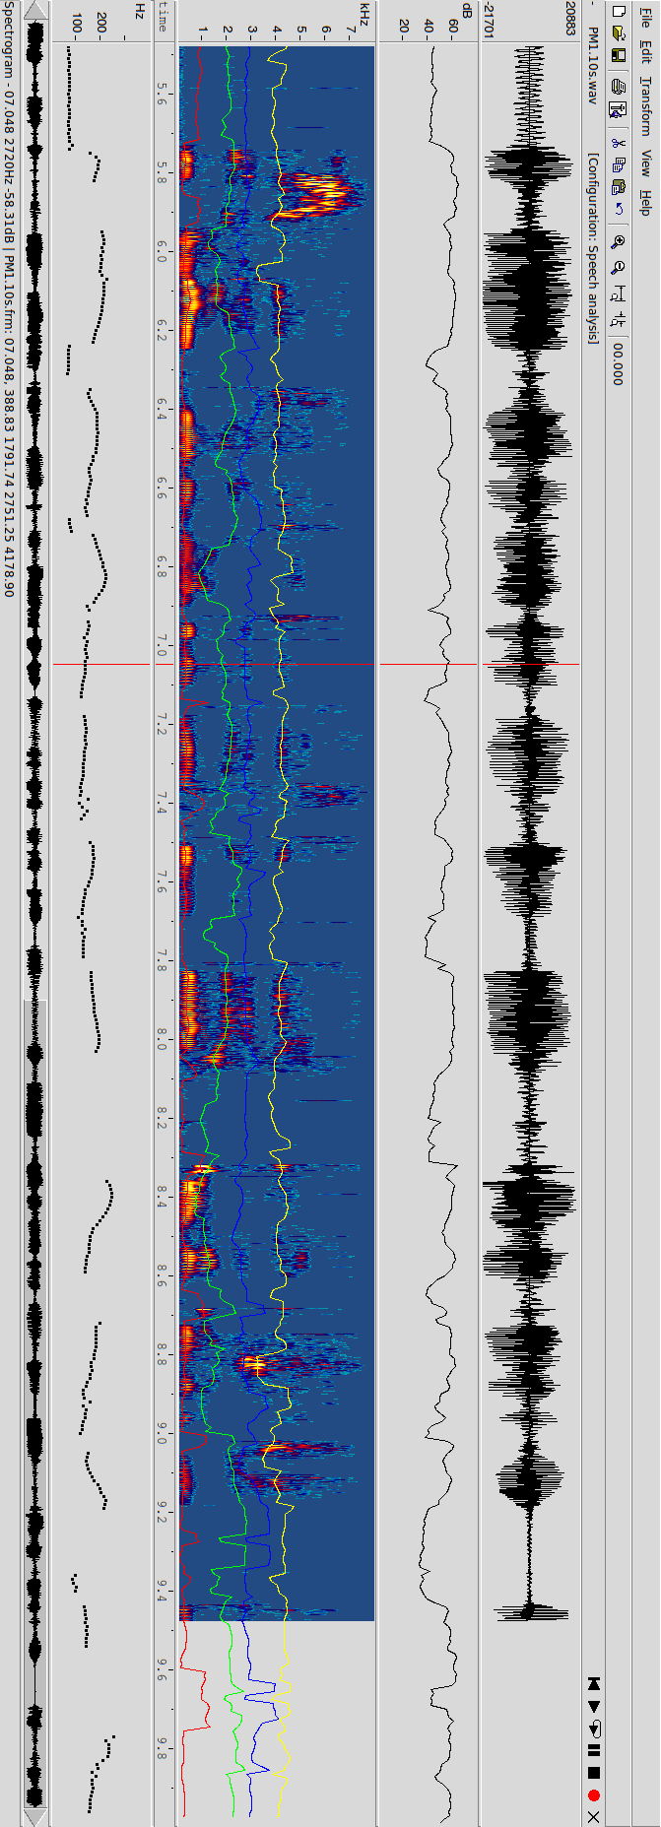

5.

Bande étroite : fenêtre longue (>F0) structure harmonique

Bande large:fenêtres courtes (>F0) structure formantiques

temporel : on prend une période du signal pour avoir F0=1/T0

Un loup s'est jeté immédiatement sur la petite chevre
u | e | ø | e | i | e | i | a | ø | y | a | ø | i | ø | ɛ | ø
320 | 500 | 500 | 500 | 320 | 500 | 320 | 1000 | 500 | 320 | 1000 | 500 | 320 | 500 | 700 | 500
800 | 2300 | 1500 | 2300 | 2500 | 2300 | 2500 | 1400 | 1500 | 1650 | 1400 | 1500 | 2500 | 2300 | 1800 | 2300
272 | 300 | 329 | 444 | 386 | 429 | 343 | 487 | 487 | 329 | 544 | 444 | 320 | 414 | 523 | ?
930 | 2419 | 1531 | 2032 | 2218 | 1932 | 1860 | 1560 | 1474 | 1345 | 1388 | 1574 | 3721 | 1600 | 1766 | ?

Je n'ai pas prononcé assez longtemps le dernier son "ø".

Mon père m'a donné l'autorisation

ɛ | a | o | e | o | o | i | a | i
700 | 1000 | 500 | 500 | 500 | 500 | 320 | 1000 | 320
1800 | 1400 | 1000 | 2300 | 1000 | 1000 | 2500 | 1400 | 2500
564 | 368 | 490 | 416 | 445 | 430 | 312 | 549 | 386
1737 | 1514 | 1217 | 2048 | 1410 | 1113 | 2063 | 1484 | 2122

La vaisselle propre est mise sur l'évier
a | e | ɛ | ø | o | ø | e | i | ø | y | e | i | e
1000 | 500 | 700 | 500 | 500 | 500 | 500 | 320 | 500 | 320 | 500 | 320 | 500
1400 | 2300 | 1800 | 1500 | 1000 | 1500 | 2300 | 2500 | 1500 | 1650 | 2300 | 2500 | 2300
677 | 445 | 552 | 445 | 481 | 463 | 428 | 303 | 356 | 356 | 392 | 321 | 410
1461 | 1871 | 1746 | 1586 | 1016 | 1390 | 2085 | 2156 | 1693 | 1443 | 1960 | 1906 | 1996

v pour le « a nasal », w pour le « e nasal », x pour le « o nasal »

Contact
Si il y a des erreurs, des remarques, des ajouts à faire, etc.
Veuillez m'en faire part à cette adresse :
wedg@hotmail.fr

